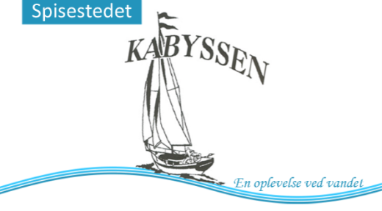
Kabyssens frokost
Kl. 12:00–16:00

Menuer: Pris:
Frokosttilbud 90 kr.
3 stk. uspecificerede smørrebrød
En ½ l. alm. Tuborg fadøl og en snaps
Eller 1 glas rødvin/hvidvin eller ½ l. sodavand

BØRNEMENU (HELE DAGEN)
Røde pølser 2 stk. med pommes frites og remoulade 50 kr.
Fiskefilet 1 stk. med pommes frites og remoulade 50 kr.
Kyllinge nuggets 6 stk. med pommes frites og remoulade 50 kr.
Pommes frites med remoulade 40 kr.

Søndagsbuffet (kl. 12:00-15:30)
Børn under 12 år (60 kr.)
Sild - lune retter – kolde anretninger – ostefad 110 kr.

